作业1 Qt编程基础

布置时间：3月13日

收集时间：3月17日24：00

提交方式：姓名_学号_作业1，如：平毅_2009060707_作业1.doc

内容：在Deepin操作系统Qt Creator开发环境中设计一个QWidget类型的组件。设置窗口大小为400X300分辨率，主窗口中放置标签（Label）和按钮（Button）两个对象（Object），参考样例放置于窗口中间位置，并输入相应的文字，字体格式可自行定义，要求实现点击按钮关闭窗口的功能。可参考Qt Creator快速入门第三版示例代码（Qt-Creator-quick-start\03\03-04）



作业2 Qt控件使用与槽函数编写

布置时间：3月20日

收集时间：3月24日24：00

提交方式：姓名_学号_作业2，如：平毅_2009060707_作业2.doc

内容：在Deepin操作系统Qt Creator开发环境中设计一个QWidget类型的窗体。设置窗口大小为800X600分辨率，主窗口中放置标签3个，按钮2个，按照参考样例布局（自上而下分别为：标签1，标签2、3并列，按钮1，按钮2），其中按钮文字分别标注为“小灯点亮”和“小灯关闭”。编写程序实现标签1显示“物联网灯光控制项目”，字体不限，字号32（点，point），点击小灯点亮按钮显示亮灯图片（小灯亮灭图提供样例），点击小灯关闭按钮显示小灯熄灭图片，标签3位置显示实际硬件操作的gif动图（动图提供样例，也可自行制作）。可参考Qt Creator快速入门第三版示例代码（Qt-Creator-quick-start\03\03-08）

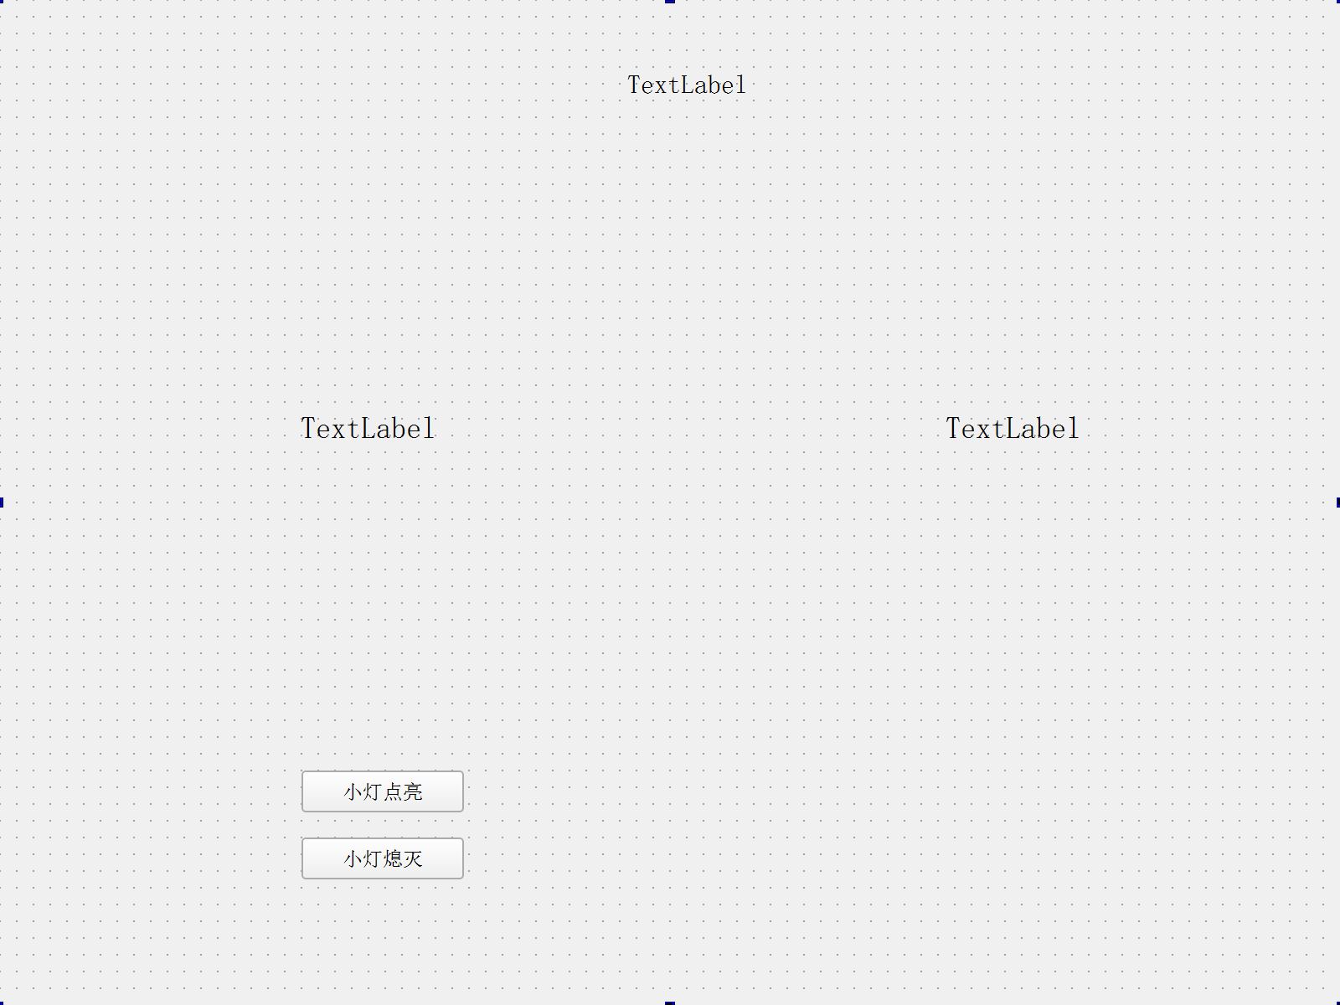

图1 界面布局图



图2 功能实现演示图

作业3 Qt输入显示类控件使用与槽函数编写

布置时间：3月27日

收集时间：3月31日24：00

提交方式：姓名_学号_作业3，如：平毅_2009060707_作业3.doc

内容：在Deepin操作系统Qt Creator开发环境中设计一个QMainWindow窗体，实现简易计算器功能。设置窗口大小为400X300分辨率，主窗口中放置LineEdit输入框3个，下拉组合框ComboBox1个，按钮Button2个，段位显示LcdNumber1个，并按照参考样例布局。其中组合框设置“+、-、*、/”四个选项，按钮1文本标注“=”符号，以上四个对象通过水平布局工具（Horizontal Layout）进行水平对齐，按钮2文本标注“Clear”。编写程序实现在2个LineEdit输入框中分别输入数字（含小数），并选择特定计算操作符，点击按钮已经计算后将结果同步显示于第3个LineEdit框和LcdNumber中，计算除法时若除数输入为0，则弹出警告信息QMessage，显示“除数不能为0”，点击Clear按钮清除所有数据可进行新的计算操作。

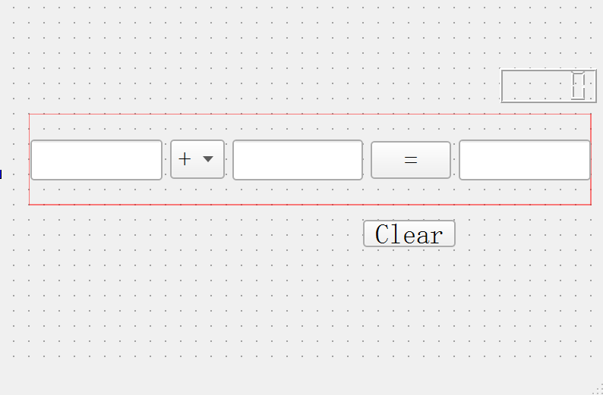

图1 界面布局图



图2 功能实现演示图

作业4 Qt设计师界面类与简易登录应用开发

布置时间：4月3日

收集时间：4月7日24：00

提交方式：姓名_学号_作业4，如：平毅_2009060707_作业4.doc

内容：在Deepin操作系统Qt Creator开发环境中设计一个QMainWindow窗体，实现用户登录功能。设置窗口大小为400X300分辨率，主窗口中放置LineEdit输入框，标签Label，按钮Button，并按照参考样例布局。编写程序实现：登录界面布局整洁合理，左侧显示系统应用logo图标，程序中预设用户名和密码组合，当点击登录按钮后，如为正确组合则程序弹出提示消息框information，显示“用户名或密码正确”同时打开新的对话框页面，页面中显示“欢迎来到第二对话框”，如为不正确组合，则应用停留在主界面并弹出警告框warning，显示“用户名或密码不正确”。参考附件中的视频教程（含字幕文件）

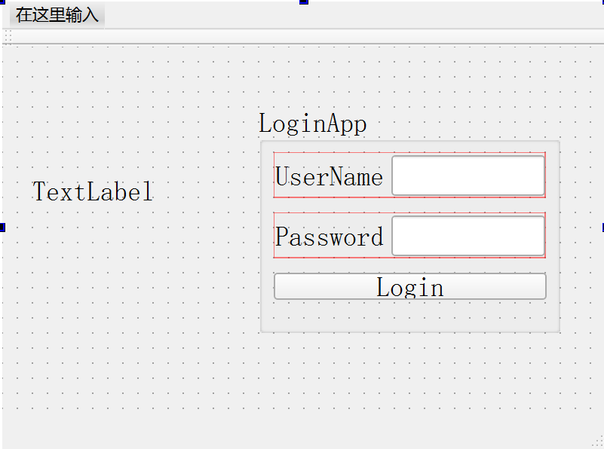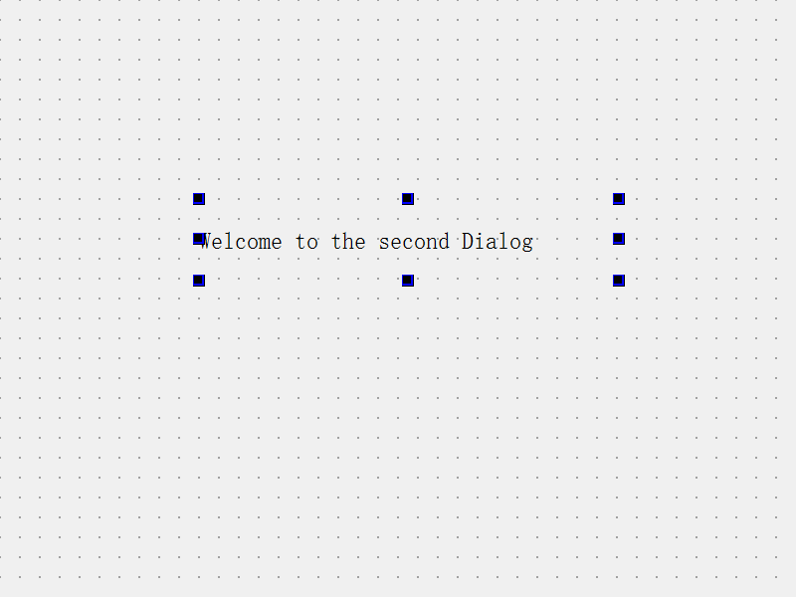

图1 界面布局图



图2 功能实现演示图

作业5 Qt设计师界面类与简易登录应用开发

布置时间：4月6日

收集时间：4月13日24：00

提交方式：姓名_学号_作业5，如：平毅_2009060707_作业5.doc

内容：在Deepin操作系统Qt Creator开发环境中设计一个QMainWindow窗体，实现用户登录功能。设置窗口大小为400X300分辨率，主窗口中放置LineEdit输入框，标签Label，按钮Button，并按照参考样例布局。编写程序实现：登录界面布局整洁合理，左侧显示系统应用logo图标，程序中预设用户名和密码组合（如Admin，123），当点击登录按钮后，如为正确组合则程序弹出提示消息框information，显示“用户名或密码正确”同时打开新的对话框页面，页面中显示“欢迎来到第二对话框”，如为不正确组合，则应用停留在主界面并弹出警告框warning，显示“用户名或密码不正确”。第二界面中设置两个QpushButton，分别为“To Calculator”和“To MainWindow”，对应分别进入第三页面计算器功能模块和返回主页面模块。第三页面计算器模块中操作数1和操作数2（LineEdit）仅可输入数字（含2位小数点），可以选择“+”、“-”\“﹡”、“/”功能（ComboBox），最终计算结果放置与结果框中（LineEdit），页面中还需包含一个复位清零按键（QPushButton），用于清除计算数据。所有功能参考功能运行图。



图1 功能运行图

作业6 QSerialPort串口开发及应用（串口发送）

布置时间：5月3日

收集时间：5月10日24：00

提交方式：姓名_学号_作业6，如：平毅_2009060707_作业6.doc

内容：在Deepin操作系统（可在Windows版本上先进行开发）Qt Creator开发环境中设计一个QMainWindow类型的窗体。设置窗口大小为400X200分辨率，主窗口（标注应用名称为：“串口收发应用”，如图1所示），放置信息发送框（LineEdit），串口信息发送按钮（PushButton）以及串口信息接收框（TextEdit），按照参考样例布局。编写程序实现点击发送按钮，应用可发送发送框内所含字符串信息，该信息可通过虚拟串口工具（Virtual Serial Port）及串口助手查看(虚拟串口波特率需统一，设置为9600bps)，可参考图2应用示例。

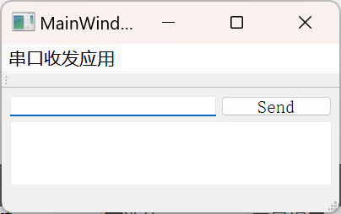

图1 界面布局图（完整版）



图2 串口发送应用演示

作业7 基于QTCPClient网络通信开发及应用（串口发送）

布置时间：5月12日

收集时间：5月18日24：00

提交方式：姓名_学号_作业7，如：平毅_2009060707_作业7.doc

内容：在Deepin操作系统（可在Windows版本上先进行开发）Qt Creator开发环境中设计一个QMainWindow类型的窗体。设置窗口大小为400X200分辨率，主窗口（标注应用名称为：“网络Socket通信”，如图2所示），放置信息发送框（LineEdit），网口信息发送按钮（PushButton）以及串口信息接收框（TextEdit），按照参考样例布局。编写程序实现点击发送按钮，应用可发送发送框内所含字符串信息（尝试发送中文字符），同时底部的文本框能够接收到来自服务器的数据流（尝试接收中文字符），服务器端通过网络调试工具（Hercules Setup Utility ）及串口助手查看(网络IP地址和端口号需统一，设置为LocalHost及8080)，可参考图2应用示例。

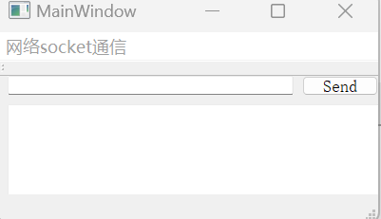

图1 界面布局图（完整版）

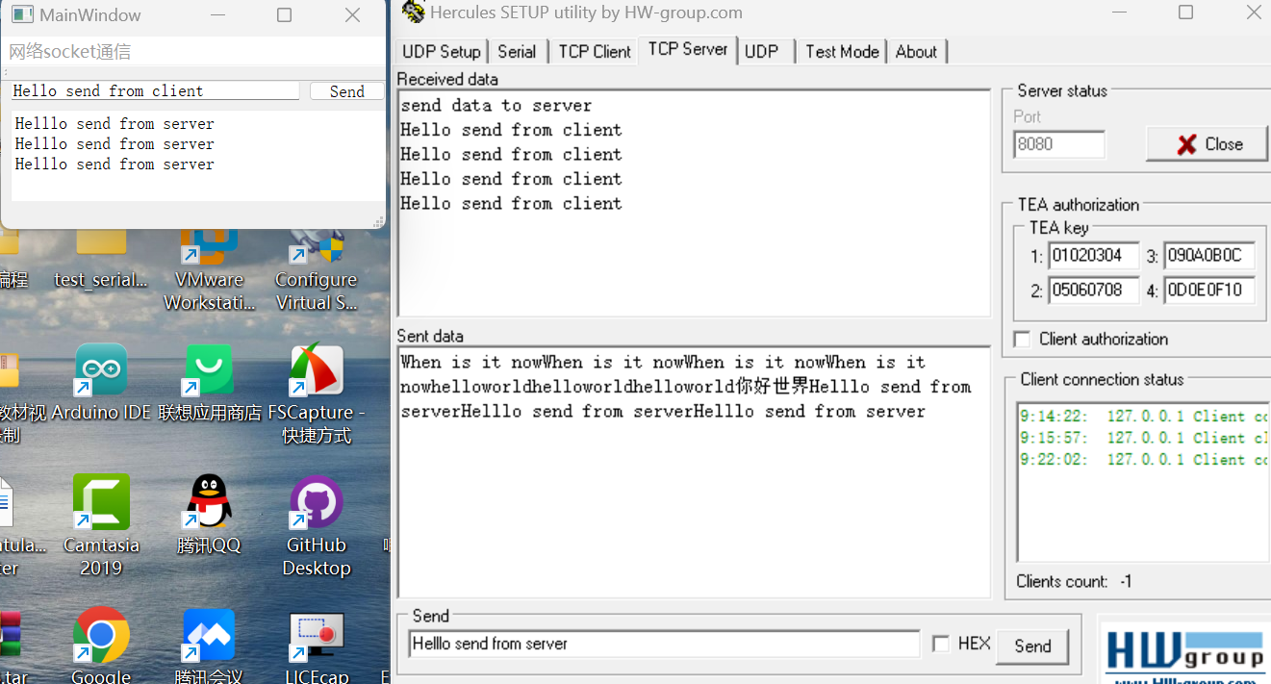

图2 网络socket收发数据应用演示（Qt为Client， HW为Server）

作业8 Qt MQTT开发库移植与测试

布置时间：5月26日

收集时间：6月1日24：00

提交方式：姓名_学号_作业8，如：平毅_2009060707_作业8.doc

内容：

1. 在Deepin操作系统（可在Windows版本上先进行开发），利用GitHub Desktop下载Qt MQTT官方库文件包，根据Qt安装版本（课堂中演示的版本位5.12.9）选择对应的MQTT库文件包版本两者需对应。

2. 打开文件包中的qtmqtt.pro工程文件，分别执行build和run qmake（汉化版本名称分别位编译和运行），生成编译输出文件夹，本例中位：build-qtmqtt-Desktop_Qt_5_12_9_MinGW_64_bit-Debug。

3. 分别将该文件夹中的lib文件夹内6个文件，bin文件夹内2个文件，mkspecs/modules内1个文件复制至C:\Qt\Qt5.12.9\5.12.9\mingw73_64下对应文件夹（注意实际操作可能存在不同安装路径）。把示例代码（C:\Users\pyhom\Documents\GitHub\qtmqtt\examples）mqtt整个目录copy至QT安装目录（C:\Qt\Qt5.12.9\Examples\Qt-5.12.9）下。

**针对5.12.9的前期设置已完成，紧接着完成代码测试，新建MQTT_Test工程。**

1.需要在pro文件中添加 QT +=mqtt(注意emqx/qmqtt版本相同，该版本需添加QT +=qtmqtt)

2 进行一次编译无报错后继续添加库文件。

3. 依据5.12.9示例程序，需在mainWindow.h中添加#include <QMqttClient> (课堂上也举例了emqx/qmqtt版本示例，为添加#include “mqtt/qmqtt.h”,#include "mqtt/qmqtt_client.h"，编译过程中需调整库文件符号)

4. 在private中声明mqttclient对象，5.12.9的构造方法为：QMqttClient *myMqttclient;（emqx/qmqtt版本，为 QMQTT::Client *myMqttclient;）

5. 完成编译，如无错则编译成功，可进行MQTT工程的二次开发。

6. 可直接运行GitHub库文件夹中simpleclient示例，完成MQTT功能测试。

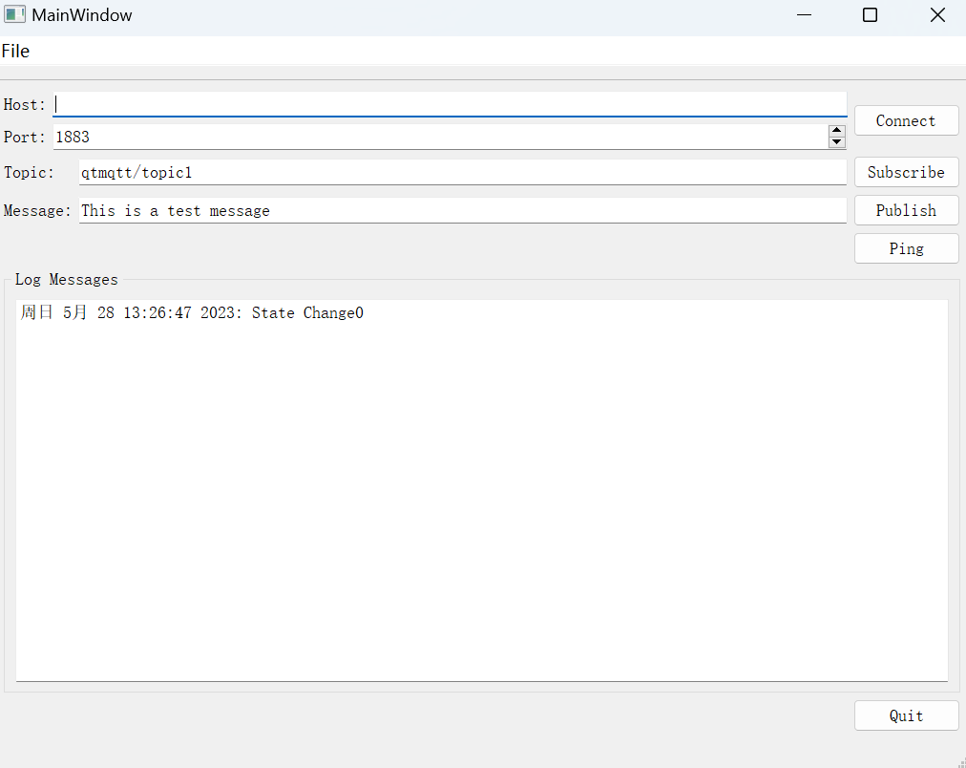

图1 SimpleClient示例运行界面图